Osiris zsarolóvírus:

A Locky család újabb tagja

Összefoglaló

Az Acronis olyan új generációs technológiát fejlesztett ki, amely proaktívan megelőzi a nulladik napi fertőzéseket, és lehetővé teszi, hogy a felhasználók váltságdíj kifizetése nélkül akadályozzák meg zsarolóvírusok támadásait és állítsák helyre adataikat. Tegnap a vállalat szakértői felfedezték az Osiris zsarolóvírus egy új mutációját, amely könnyedén megkerülte a Windows Defendert. Tegnap nem volt túl szerencsés napja, de máris van egy új változata, amely ismét kijátszotta a hagyományos biztonsági szoftvereket. Az Acronis Active Protection™ az egyetlen olyan technológia, amely képes az Osiris zsarolóvírus valamennyi verziójának támadásait meggátolni. Sőt, még a titkosított adatok azonnali helyreállítására is képes a zsarolókkal való kapcsolatfelvétel vagy bármilyen váltságdíj kifizetése nélkül. Mindez az Acronis felhővel való integrációnak köszönhető. Az egyetlen trükk az, hogy a zsarolóvírus támadásakor már futnia kell az adott számítógépen.
A 8 évnyi fontos bizonyíték elvesztéséhez vezető támadás a Texas állambeli Cockrell Hill-i rendőrség ellen megelőzhető lett volna, ha már telepítették volna az Acronis termékét.

Íme, néhány részlet az új Osiris zsarolóvírus kapcsán:
- Az Osiris a Locky zsarolóvírusok / titkosító vírusok 7. generációja, amely hagyományosan levélszemét-kampányok útján terjed;
- Nehéz észlelni, mivel szabványos Windows összetevőket használ a „payload” (szkriptek és könyvtárak) letöltésére és futtatására;
- Az Osiris beépített virtualizáció-észleléssel rendelkezik, ami megnehezíti a hibakeresést és visszafejtést virtuális gép segítségével; ezt az algoritmust a 2016. júniusi első verzióhoz képest erőteljesen módosították;
- Helyi eszközöket fertőz meg, és könnyedén terjed a hálózaton, hogy újabb számítógépeket és hálózati mappákat fertőzzön meg;
- Az Osiris CRM/Ügyféltámogatási rendszereken (felhő alapúakon is) terjeszthető, szervezeti határokon átívelve is. Az egyik szervezet megfertőzött felhasználója küldhet egy e-mailt egy CRM rendszer e-mail címére; ennek belső parsere elemzi a bejövő e-mailt, és a rosszindulatú csatolmányt egy automatikusan generált jegyre teszi. Az ügyféltámogató szakember megnyitja a jegyet, megnyitja az Excel csatolmányt, és megfertőzi a hálózatot.
- Ahogy azt az Acronis megjósolta, a zsarolóvírusokat alkalmazó bűnöző elkezdték támadni a biztonsági mentési megoldásokat. Az Osiris közvetlenül megtámadja a Microsoft Volume Shadow Copy Service-t (VSS), amely a MS Windows valamennyi példányában megtalálható, és törli a már létrehozott árnyékmásolatokat;
- Az Osiris erős titkosító algoritmusokat alkalmaz, ezért az érintett adatok nem dekódolhatók harmadik fél eszközeivel;
- Érinti a Windows, és valószínűleg a Mac és androidos eszközöket is;

Az integrált biztonsági és biztonsági mentési megoldás kombinációját nyújtó Acronis Active Protection™ képes észlelni és azonnal helyreállítani az Osiris által megtámadott fájlokat.

A Locky zsarolóvírus-család evolúciója

A Locky zsarolóvírus újabb ráncfelvarráson esett át – kiberbűnözők frissítéseket adtak ki az egyik legelterjedtebb és legkárosabb fájltitkosító zsarolóvírus-családhoz. Az új zsarolóvírus a túlvilág egyiptomi istene után az Osiris nevet kapta, és továbbfejlesztett funkciókkal jelentkezett, melyek célja a biztonsági mentések támadása és az észlelés elkerülése. A vírus a titkosított fájlok nevét a .osiris kiterjesztéssel látja el, és követi a zsarolóvírus-fertőzések szokásos menetrendjét: betör, titkosít, zsarol. A Locky sikerességét meglovagoló Osiris jelenleg a számítógépet használókat fenyegető egyik legkomolyabb kiberbiztonsági fenyegetést jelenti.

A Locky-t először 2016 februárjában fedezték fel, és azóta legalább hét változtatáson esett át, hogy lehetőség szerint egy lépéssel mindig megelőzze az ilyen típusú zsarolóvírusokat észlelni és megállítani igyekvő biztonsági cégeket. A jelek arra mutatnak, hogy a Locky-t eredetileg Oroszországban fejlesztették ki, mivel a korábbi verziók képesek voltak az orosz helyszínre beállított számítógépeket elkerülni. Emellett tartalmaztak olyan Excel-füleket, amelyeken orosz nevek és orosz szleng szavakkal elnevezett szkript-funkciók szerepeltek.

- .locky — 2016. február
- .zepto — 2016. június. Egy hónappal később a Locky elkezdte beágyazott RSA kulcsokkal támogatni az offline titkosítást arra az esetre, ha nem tudna hozzáférni a C&C-khez.
- .odin — 2016. szeptember
- .shit, .thor — 2016. október
- .aesir — 2016. november
- .zzzzz, .osiris — 2016. december

Az Acronis Security Team a következő Osiris zsarolóvírus-mintát vizsgálta:
- Fájlnév: ekijLpDlRXB.zk
- Méret: 161625 bájt
- Dátum: 29.01.2017
- MD5: 3545436c22a9a43e29396df87823013d

Megjegyzendő, hogy az Osiris az Apple és az androidos eszközöket is érinti. Az Acronis Security Team jelenleg vizsgálatokat folytat, és külön ki fog adni egy új jelentést.

Terjedés

1. LEVÉLSZEMÉT. Az Osiris zsarolóvírus jellemzően levélszemét útján terjed. Ezeknek az e-maileknek a tárgysorában az „Invoice” (Számla) vagy az „Order Confirmation” (Megrendelés visszaigazolása) szavak szerepelnek, és tömörített csatolmányuk tartalmazza a rosszindulatú szkriptet. Ez lehet egy Excel-fájl egy VBA makróval vagy egy .jse futtatható szkript (egy „dropper”). Ez futtatáskor letölt egy DLL-fájlt, amelyet a Rundll32.exe segítségével futtat le.

Az Osiris megalkotói úgy próbálják elrejteni a zsarolóvírust, hogy .exe futtatható fájlok helyett szabványos Windows-összetevőket használnak szkriptjeik és DLL fájljaik indítására.
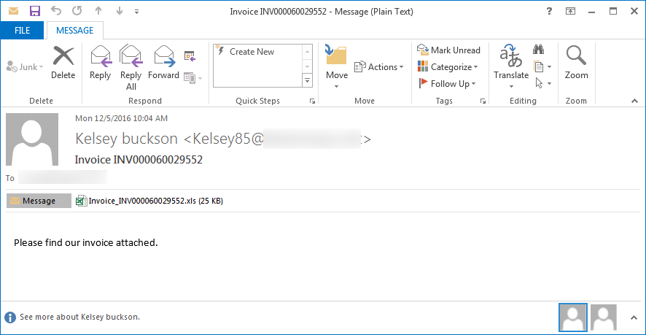
Példa egy Osiris zsarolóvírussal fertőzött csatolmányt tartalmazó levélszemétre (Fotó: BleepingComputer).

2. Rosszindulatú hirdetések („malvertising”). A zsarolóvírusokat alkalmazó bűnözők legális reklámhálózatokat használnak olyan ügyesen kitalált hirdetések terjesztésére, amelyek csekély felhasználói közreműködéssel, vagy akár anélkül terjesztenek zsarolóvírusokat. A tavaly érintett weboldalak között megtalálható a BBC, az MSN és az AOL is; ezeknél a kiberbűnözők az automatizált reklámhálózatok előnyét kihasználva terjesztettek rosszindulatú hirdetéseket, miután fiókjuk átment a kezdeti ellenőrzéseken.

Vállalati hálózatok megfertőzése

A Locky-hoz hasonlóan a féregszerű terjesztési technika miatt az Osiris-t is trójai titkosító vírusként osztályozzák. Képes mindenféle felhasználói közreműködés nélkül terjedni a hálózaton; egyes áldozatok arról számoltak be, hogy a támadás terjedésének megállításához le kellett kapcsolni a tartományvezérlőt. Az Osiris képes megosztott mappák, a hálózathoz kapcsolódó meghajtók, illetve az adott hálózathoz csatlakozó más gépek ezreit megfertőzni. A kár, amit ennyi, egyazon hálózaton található eszköz elvesztése okoz, bármely vállalkozás számára végzetes lehet.

Az Osiris CRM/Ügyféltámogatási rendszereken (felhő alapúakon is) terjeszthető, szervezeti határokon átívelve is. Az egyik szervezet megfertőzött felhasználója küldhet egy e-mailt egy CRM rendszer e-mail címére; ennek belső parsere elemzi a bejövő e-mailt, és a rosszindulatú csatolmányt egy automatikusan generált jegyre teszi. Az ügyféltámogató szakember megnyitja a jegyet, megnyitja az Excel csatolmányt, és megfertőzi a hálózatot.

Fertőzés

Az Osiris.js dropper a cheburgen funkciót használja az ekijLpDlRXB.zk zsarolóvírus „payload” letöltéséhez. (A „cheburgen” egy orosz szóösszetétel, amely az orosz rajzfilmszereplőkre, Cseburaskára és Krokodil Génára utal, vagyis újabb jelzés a zsarolóvírus orosz eredetére.)

A 2017. január 29-én vizsgált Osiris dropper mérete 71 kB, ami kétszer akkora, mint a 2016 decemberében vett korábbi minták. Ezt jelenleg a Windows Defender sem észleli.

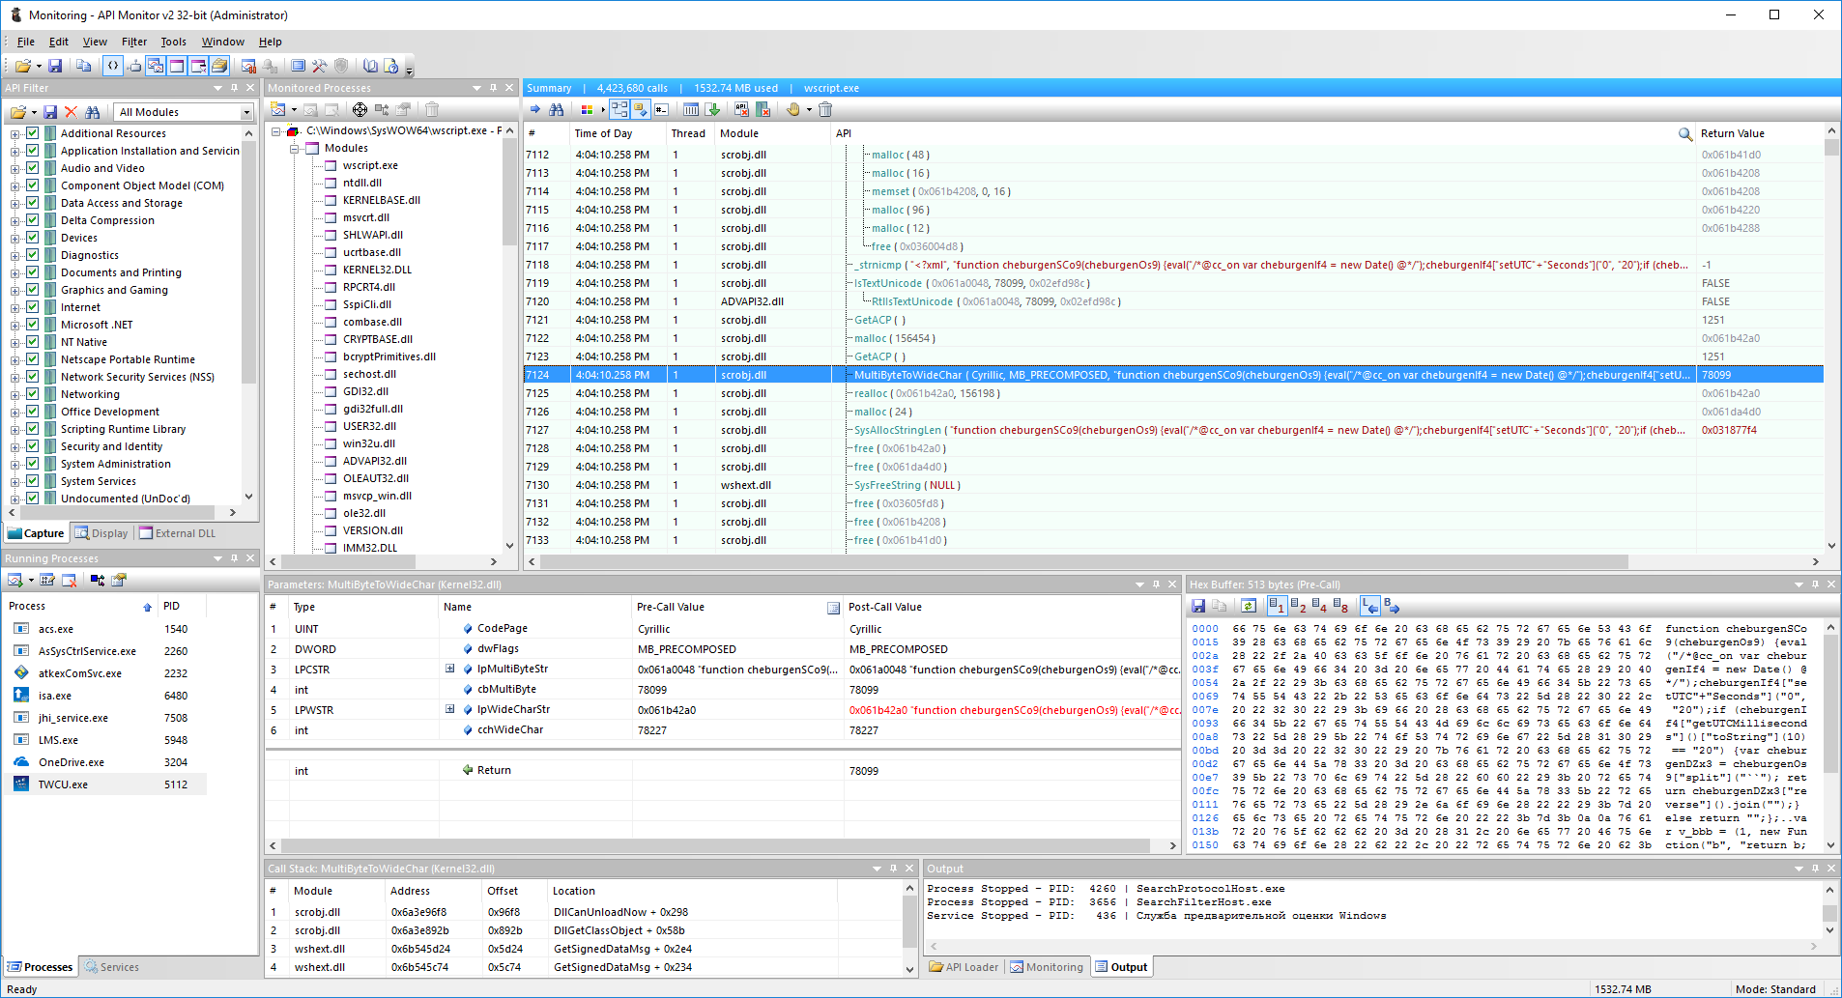
A cheburgern funkció futtatását bemutató API Monitor képernyőkép.

A „payload” első letöltési kísérleteire egy lengyel szerverre csatlakozva került sor.
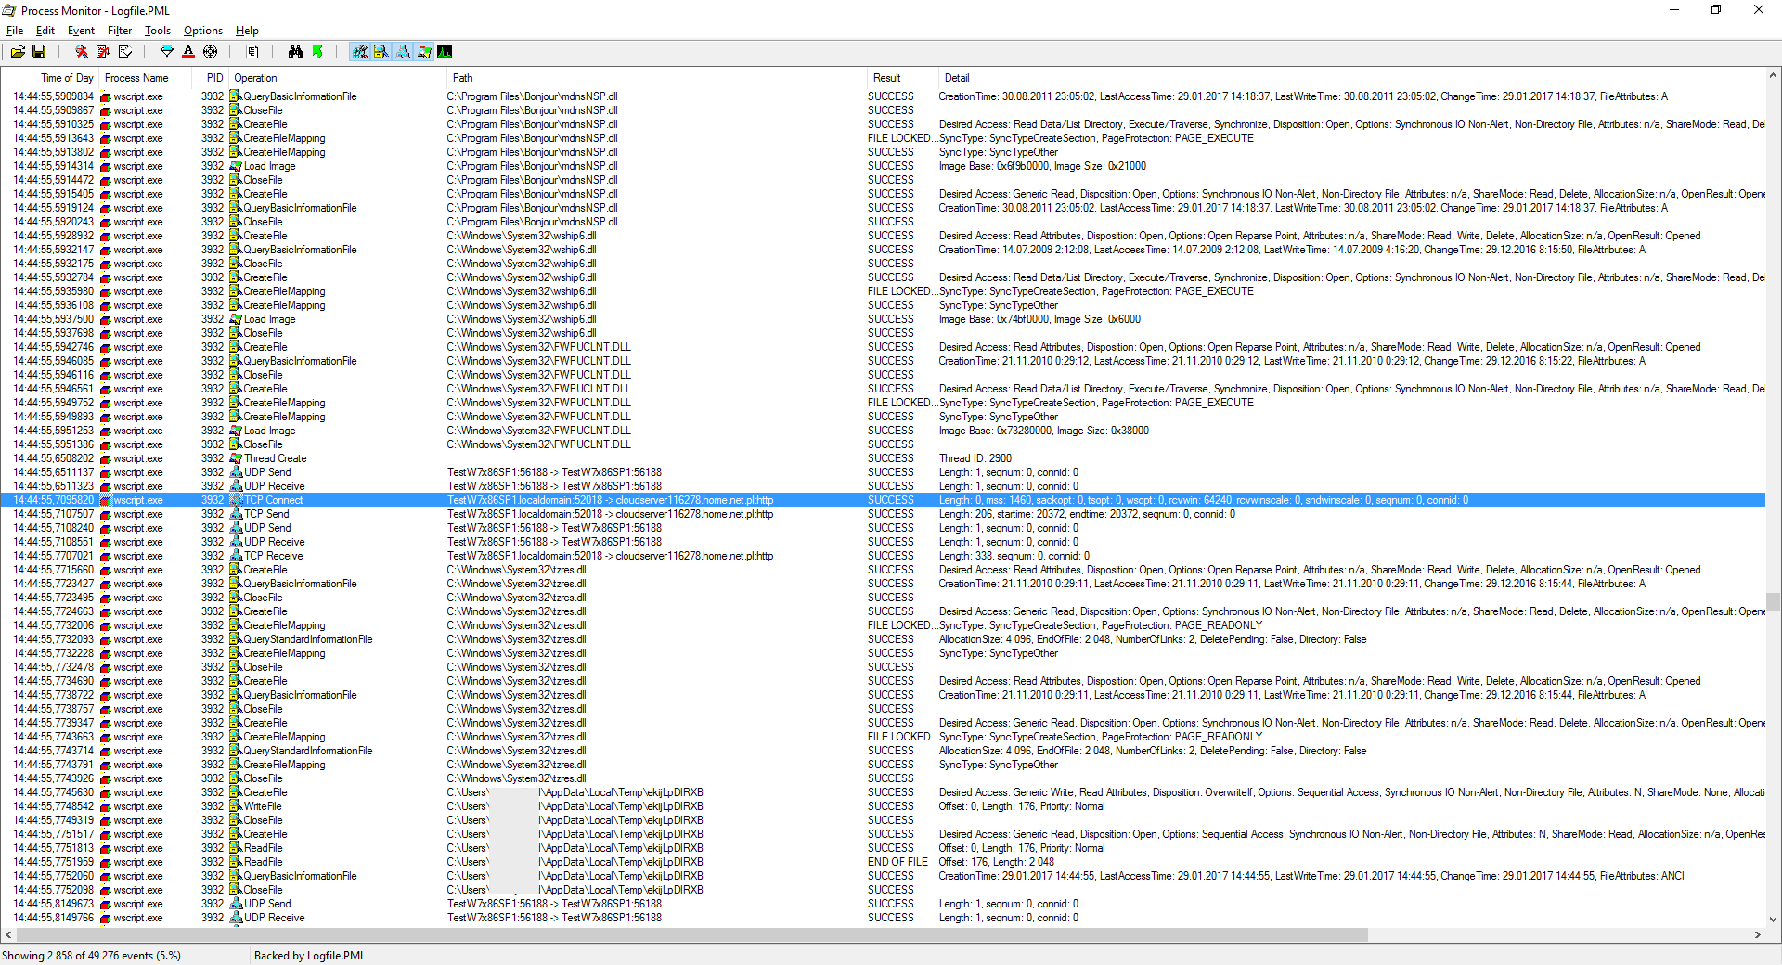
Process Monitor képernyőkép arról, amint a dropper csatlakozik a home[.]net[.]pl-re

Később azonban váltott az orosz elixe[.]net szerverre, amelyet jelenleg a legtöbb anti-malware program blokkol.

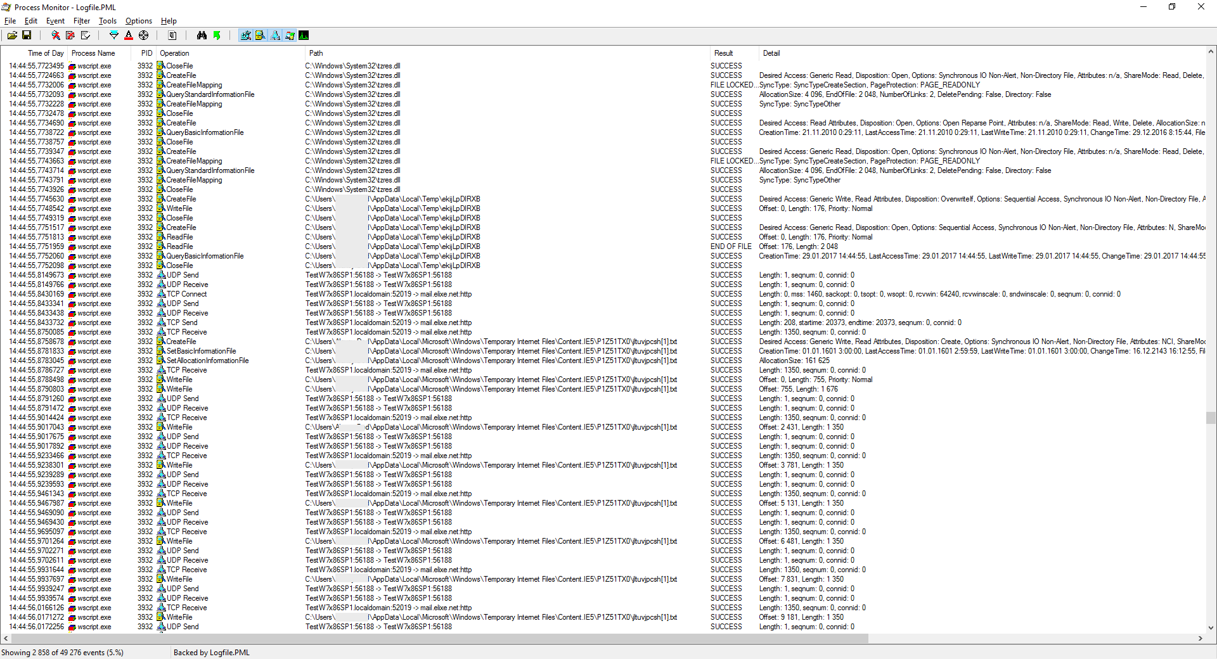
Process Monitor képernyőkép, amely a rosszindulatú szoftver letöltését mutatja elixe[.]net-ről.

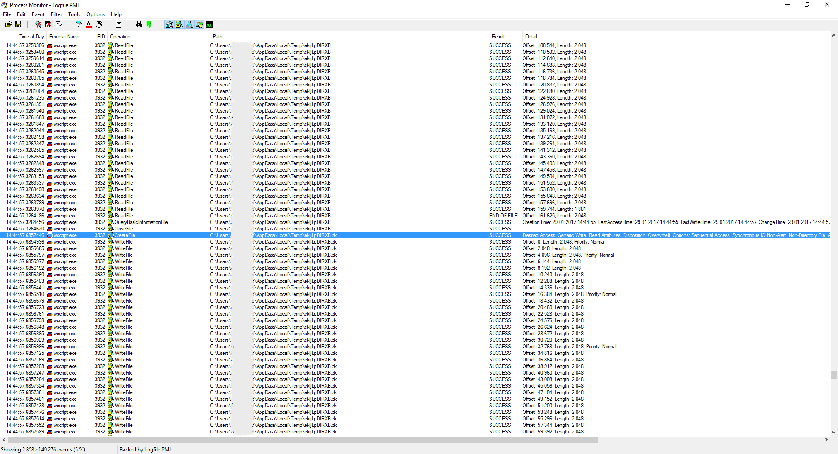Process Monitor képernyőkép, amely az ekijLpDlRXB.zk letöltésének folyamatát mutatja a felhasználó Temp könyvtárába.

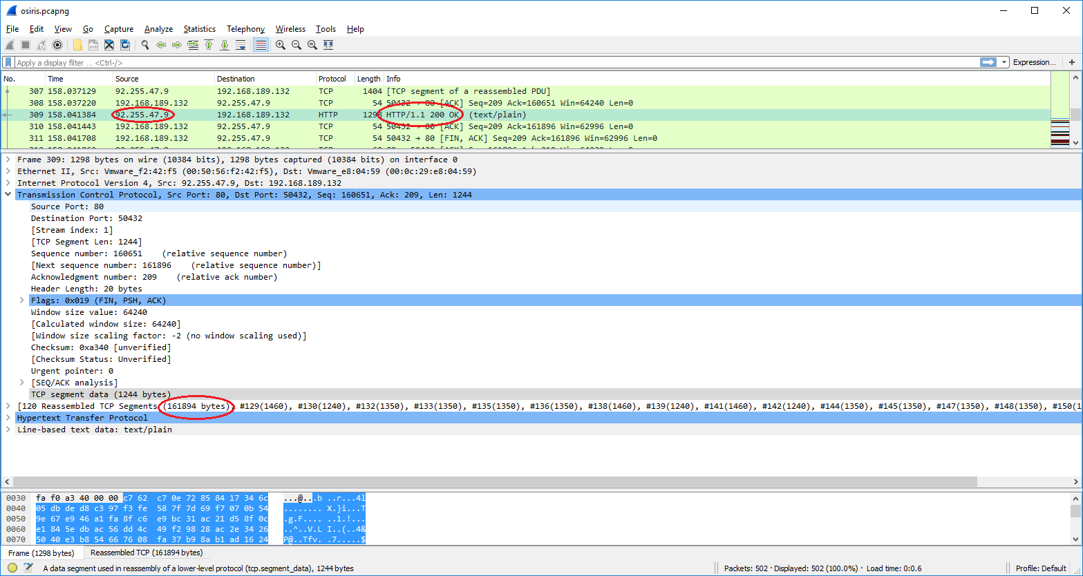
Wireshark képernyőkép, amely a 161894 bájt méretű letöltött „payload”-ot mutatja. A 92.255.47.9 IP-szám alighanem az Osiris C&C IP-szám készletéhez tartozik.

A sikeres letöltést követően az ekijLpDlRXB.zk a rundll32.exe segítségével aktiválódik, a következő parancsra:
"C:\Windows\System32\rundll32.exe" C:\Users\User.Name\AppData\Local\Temp\EKIJLP~1.ZK,0QaQzdZN8Pft5YPfVEdEYu

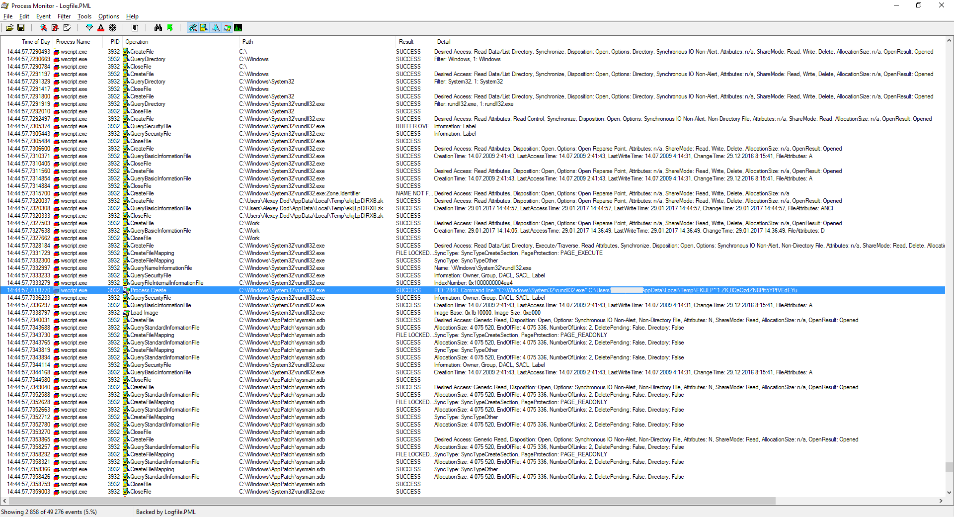
Process Monitor képernyőkép, amely a folyamat runndll32.exe segítségével történő futtatását mutatja be.

Az aktiválás után az Osiris azonnal elkezdi titkosítani a fájlokat, majd az alapértelmezett böngésző, pl. Firefox segítségével megjeleníti a zsaroló üzenetet:
firefox.exe -osint -url "%USERPROFILE%\DesktopOSIRIS.htm"

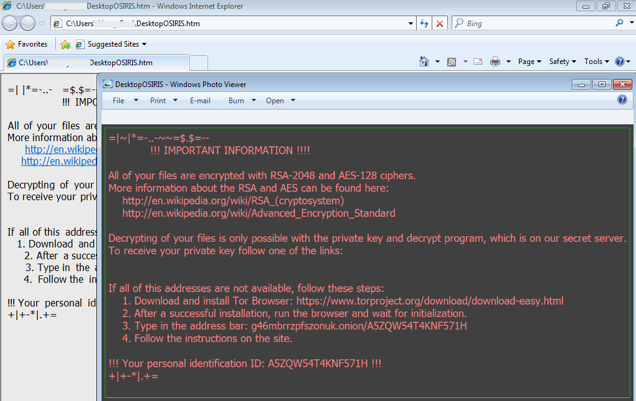
Váltságdíjat követelő Osiris-üzenetek.

Virtualizáció észlelése

Úgy tűnik, hogy a 2016 júliusában bevezetett VM észlelési mechanizmus nem hozta a várt eredményeket. Az Osiris megalkotói vélhetően úgy fejlesztették tovább a logikát, hogy a GetProcessHeap() funkciót GetOEMCP()-ra cserélték, CPU-ciklusok alapján (10 helyett 20) frissítették a virtualizáció észlelésének feltételeit, és növelték az ellenőrzések számát (1-ről 2-re). A VM-észlelés feltételeit is megváltoztatták, tízszeresről háromszorosra csökkentve a virtuális és a fizikai környezetre jellemző futtatási idők közötti különbséget.

A VM-észlelés rendeltetése megakadályozni, hogy biztonsági cégek egy virtuális gépen tesztelhessék a zsarolóvírust. Az algoritmus azonban nem elég hatékony, mivel az Acronis Security Team sikeres teszteket hajtott végre virtuális környezetben. A funkció pszeudokódja alább látható:

BOOL passNewImprovedVMCheck()
{
unsigned __int64 tsc1;
unsigned __int64 tsc2;
unsigned __int64 tsc3;
BOOL firstPassResult;
BOOL secondPassResult;
int i = 0;

// Try this 20 times fighting with fluctuations (older Locky variants used 10 times) - the first pass, the older Locky had only 1 pass
for (i = 0; i < 20; i++)
{
tsc1 = __rdtsc();

// This function execution should be faster than CloseHandle on the physical machine
GetOEMCP();
tsc2 = __rdtsc();

// This function execution should take more time than GetOEMCP on the physical machine
CloseHandle(0);

tsc3 = __rdtsc();
// Did it take at least 3 times more (was 10 times more in the older Locky variants)
// CPU cycles to execute CloseHandle than it took to execute GetOEMCP()?
if ( ( LODWORD(tsc3) - LODWORD(tsc2) ) / ( LODWORD(tsc2) - LODWORD(tsc1) ) >= 3)
firstPassResult = TRUE;
}

if (!firstPassResult)
{
// The consistent small ratio of difference between GetOEMCP and CloseHandle execution times - so we're probably in a VM!
return FALSE;
}

// Do the second pass
...
if ( ( LODWORD(tsc3) - LODWORD(tsc2) ) / ( LODWORD(tsc2) - LODWORD(tsc1) ) >= 3)
secondPassResult = TRUE;
}

if (!secondPassResult)
{
// The consistent small ratio of difference between GetOEMCP and CloseHandle execution times - so we're probably in a VM!
return FALSE;
}
return TRUE; }

Támadások a biztonsági mentés ellen

Hogy az áldozatok ne állíthassanak helyre fájlokat a biztonsági mentésből a váltságdíj kifizetése nélkül, az Osiris kikapcsolja a Volume Shadow Copy Service-t (VSS). Ez a technológia a Microsoft Windows része, és lehetővé teszi manuális vagy automatikus biztonsági másolatok vagy pillanatfelvételek készítését számítógépes fájlokról vagy kötetekről.
Az Osiris csendes üzemmódban a „vssadmin.exe Delete Shadows /All /Quiet” parancs futtatásával a már létrehozott árnyékmásolatokat is törli.
Így a megfertőzött gépen a felhasználók nem tudnak rendszer-helyreállítást végezni az elmentett adatokból.

A Microsoft VSS nem tartalmaz biztonsági intézkedéseket saját maga és a létrehozott árnyékmásolatok védelmére törlés vagy módosítás ellen. Az Acronis ilyen támadásokat jósol a biztonsági mentési megoldások ellen, és saját termékeit önvédelmi technikákkal látta el. Független tesztek bizonyítják, hogy ennek az egyedülálló képességnek köszönhetően az Acronis termékek ellenállnak az olyan támadásoknak, mint az Osiris.

Hogyan védhetjük meg rendszerünket az Osiris zsarolóvírustól?

Az Osiris fájlok manuális „dekódolása” bonyolult, és csak akkor lehetséges, ha a felhasználók rendelkeznek még nem titkosított biztonsági másolatokkal.

Az Acronis Active Protection™ igazoltan sikeres védelmet nyújt számítógépes rendszerek számára az Osiris zsarolóvírus ellen. Ez az Acronis True Image 2017 New Generation-nél bevezetett innovatív, szabadalmaztatás előtt álló technológia viselkedési heurisztikán alapul, és könnyen érzékeli és leállítja az Osiris rosszindulatú tevékenységét. Lehetővé teszi azt is, hogy a felhasználó azonnal helyreállítson bármilyen érintett fájlt.

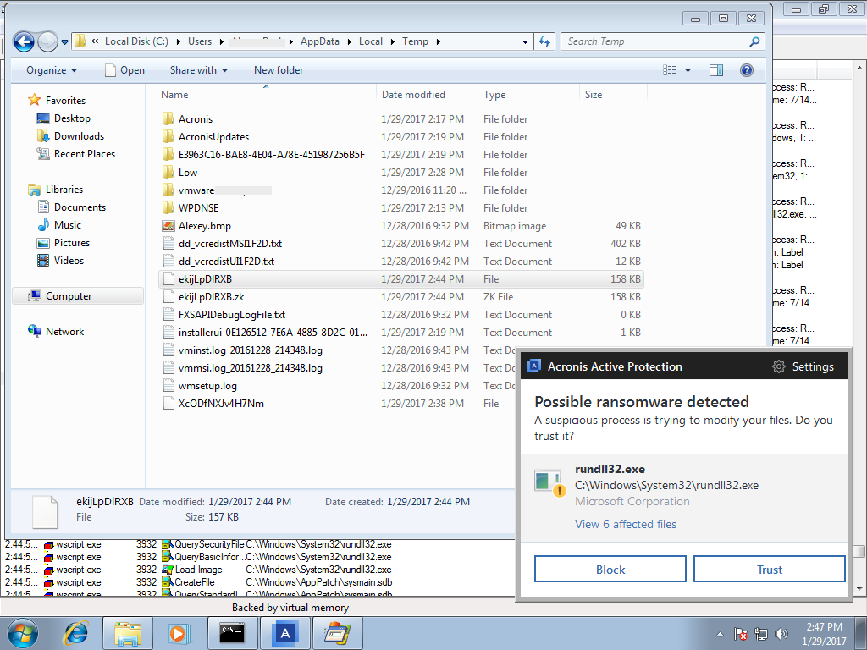
Osiris zsarolóvírus észlelése egy Acronis True Image 2017 New Generation-t futtató számítógépen, az Acronis Active Protection engedélyezésével.

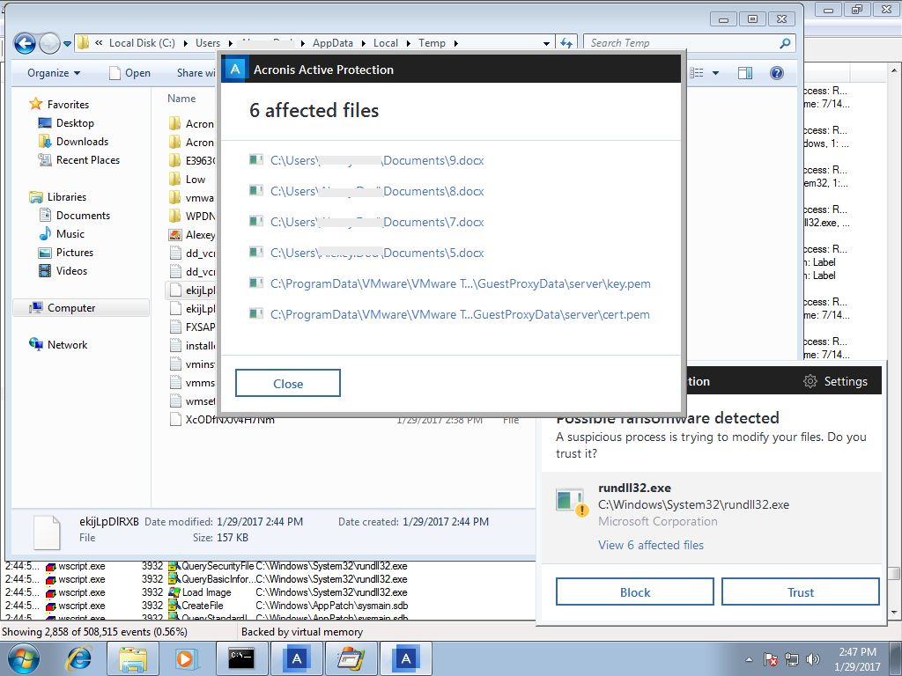
A képernyőkép azt mutatja, hogy a támadást sikerült megállítani, de 6 fájl titkosítása már megtörtént.

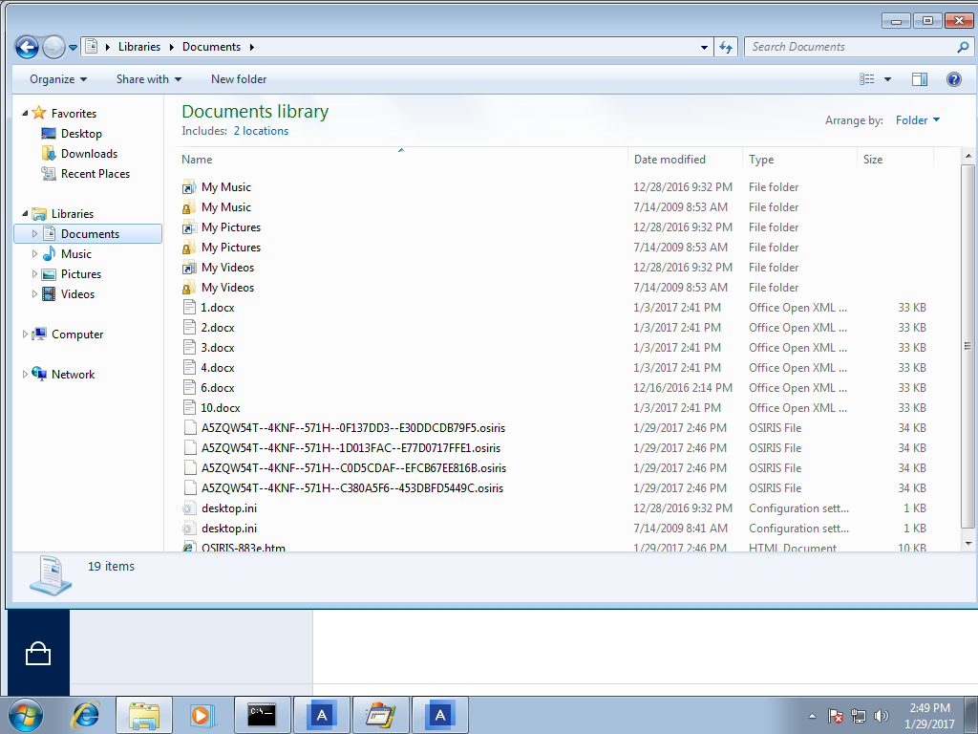
A .osiris zsarolóvírus által titkosított 4 fájl

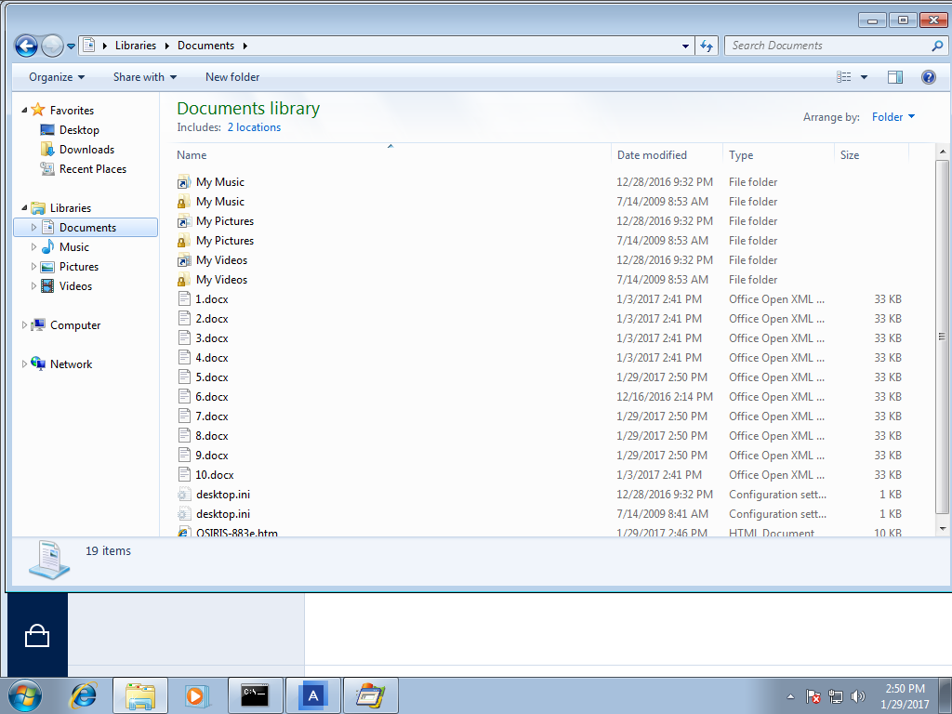
Valamennyi fájl eredeti állapotában helyreállításra került az Acronis Active Protection™ segítségével, a váltságdíj kifizetése nélkül.

Megengedheti magának, hogy elveszítsen 8 évnyi adatot?

Vélhetően az Osiris zsarolóvírus e változata felelős a Texas állambeli Cockrell Hill-i rendőrség ellen intézett támadásért is, amely 8 évnyi fontos bizonyíték elvesztéséhez vezetett.

Nyilvános közleményében a rendőrség elmondta, hogy a rosszindulatú szoftver „egy klónozott e-mail címről érkezett, amely egy, a rendőrség által kiadott e-mail címnek álcázta magát”, és miután bejutott, 4 bitcoin váltságdíjat követelt, amelynek értéke ma 3 600 dollár, illetve a rendőrség megfogalmazásában „csaknem 4 000 dollár”, jelentette a The Register. Az adatok azért vesztek el, mert a rendőrség nem rendelkezett megfelelő biztonsági mentési eljárásokkal.

Más híradások szerint bűnözők zsarolóvírussal támadták meg Ausztriában a Romantik Seehotel Jaegerwirt hotelt az alpesi Turracher Hühe hágónál, amely során feltörték az elektronikus zárrendszert, és vendégek százait zárták be szobáikba – vagy éppen ki szobáikból –, amíg sor nem került a váltságdíj kifizetésére.

Ön megengedheti magának, hogy a zsarolóvírusok következő áldozata legyen?

Védje meg rendszereit még ma! Ha szeretné megtudni, erre hogyan van mód, töltse le a következőt: Acronis Active Protection: Constant data availability in a changing threat landscape.

